Комитет Правительства Чеченской Республики по дошкольному образованию
Государственное бюджетное дошкольное образовательное учреждение
«ДЕТСКИЙ САД № 1 «СОЛНЫШКО» С. САЯСАН
НОЖАЙ-ЮРТОВСКОГО МУНИЦИПАЛЬНОГО РАЙОНА»
(ГБДОУ «Детский сад № 1 «Солнышко» с. Саясан)

Нохчийн Республикан Правительствон школал хьалхарчу дешаран комитет
Пачхьалкхан бюджетан школал хьалхарчу дешаран учреждени
«НАЖИ-ЮЬРТАН МУНИЦИПАЛЬНИ КIОШТАН
СЕСАНА ЮЬРТАН БЕРИЙН БЕШ № 1 «СОЛНЫШКО»
(ПБШХЬДУ Сесана юьртан «Берийн беш № 1 «Солнышко»)

Информация
о проведении интеллектуальной игры на тему: «Верю или не верю»

Во исполнение плана работы по реализации Единой Концепции духовно-нравственного воспитания и развития подрастающего поколения на 1 квартал 2020 года и с целью поддержания доброжелательных отношений между педагогами в ДОУ, 05.03.2020 года была проведена интеллектуальная игра среди педагогов на тему «Верю или не верю». В конце игры победитель был награжден грамотой.
Игру провела учитель-дефектолог.

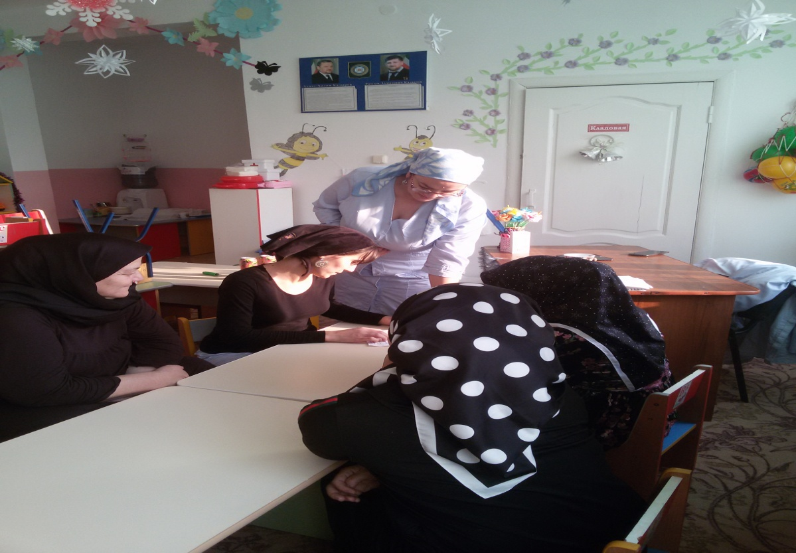

Старший воспитатель Булуева М.В.

Интеллектуальная игра
«Верю или не верю»

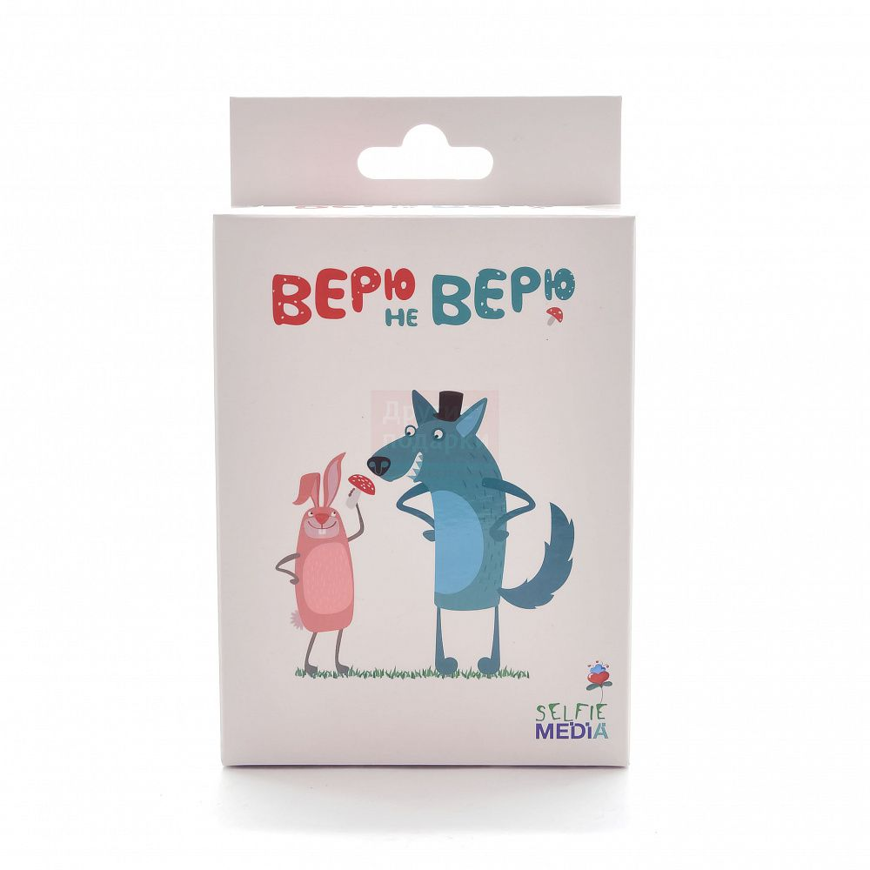
Цель:
Развитие познавательных способностей, критического мышления воспитанников.
Задачи:
1) развивать у воспитанников познавательный интерес к окружающей среде
2) полнить знания о животном мире
3) воспитывать бережное отношение к природе.
Ребята!
Удивительный животный мир таит в себе немало невероятных фактов, в которые порой даже трудно поверить. Представляю вашему вниманию 15 интересных фактов из мира животных, а вы попробуйте определить, где в этих фактах скрыта правда, а где ложь… Желаю удачи!
1. Тарантул может всю жизнь обходиться без пищи. Правда – Ложь
Факты: Тарантул действительно может очень долго обходиться без пищи – целых 2 года, но всю жизнь он без еды не выдержит.
2. Змеи не моргают. Правда – Ложь
Факты: Змеи не моргают, потому что их глаза всегда закрыты прозрачными сросшимися веками.
3. Королевская кобра – самое смертоносное животное. Правда – Ложь
Факты: Самым смертоносным животным в мире для человека является комар. Укусы комаров приводят к гибели более 1 млн. человек в год.
4. Муравьи не спят. Правда – Ложь
Факты: Этот вопрос вызывает немало споров и долгое время считалось, что муравьи действительно не спят. Однако это не совсем так. Муравьи все-таки спят, правда сон их длится порядка минуты, и спать они могут около 200 раз в день.
5. Муравей – самое быстрое сухопутное насекомое. Правда – Ложь.
Факты: Самое быстрое сухопутное насекомое – таракан!
6. У насекомых желтая кровь. Правда – Ложь.
Факты: И это правда.
7. Белки страдают амнезией. Правда – Ложь.Факты: Белка – лучший садовник. Миллионы деревьев вырастают потому, что белки забывают, куда спрятали семечки.
8. Муха – самое быстрое летающее насекомое. Правда – Ложь.
Факты: Самое быстрое из летающих насекомых – стрекоза.
9. Верблюд может обходиться без воды дольше, чем жираф. Правда – Ложь.Факты: Верблюды действительно могут обходиться без воды до двух недель, но жирафы могут протянуть еще дольше, а абсолютный чемпион в этом состязании – крыса.
10. Блоха быстрее ракеты. Правда – Ложь.
Факты: Прыжки блох достигают умопомрачительных высот — 8 сантиметров в миллисекунду. Каждый прыжок придаёт блохе ускорение, в 50 раз превышающее ускорение космического корабля.
11. Некоторые собаки не умеют лаять. Правда – Ложь.
Факты: Собаки африканской породы басенджи не лают. Они издают особые, свойственные только басенджи звуки, похожие на урчание, но и их можно услышать, лишь когда собака взволнована.
12. Акулы не болеют. Правда – Ложь.
Факты: Кожа акул содержит себе определенные виды антикоагулянтов и обладает удивительными антибактериальными свойствами. Поэтому ученые изучают ее в надежде найти лекарства от различных вирусов, заболеваний и даже рака.
13. Одна пчела в течение жизни может произвести до 1 кг меда. Правда – Ложь.Факты: В течение жизни хлопотливая пчёлка производит одну двенадцатую чайной ложечки меда.
14. Пауки не насекомые. Правда – Ложь.Факты: Пауки относятся к отдельному классу «паукообразные».
15. Пение кита можно услышать за 800 км. Правда – Ложь.
Факты: Голубые киты – самые шумные животные в мире. Их мелодичное пение может оглушить человека. Без вреда для слуха человек может выдержать 85 децибелов, на рок-концерте громкость звука – 100 децибелов, голубые киты поют на 188 децибелов и их можно услышать за 800 км.
16. Зачем кузнечику сабля?
А. для сражений. Б. для откладки яиц, В. Для красоты.Факты: Сабля» принадлежит только самке и служит для откладки яиц. Самка подгибает брюшко, втыкает плоскую трубочку - яйцеклад в песок или землю и откладывает яичко.
17. Когда щука на берег выходит? А. никогда. Б. в жаркий летний день, В. Весной.Факты: Весной, как только прогреется вода, вылезают на отмель щуки метать икру. Слышится громкий всплеск от удара хвоста, взлетают брызги.
18. Есть ли кентавры в мире животных?
А. Встречаются изредка. Б. нет, только в сказках. В. Встречаются часто.Факты: Кентавры – это мифичекие полукони, полулюди. Такие «полу-полу» животныеиногда встречаются в природе: жук-олень, морской конёк (с лошадиной головой, кулик-сорока (окраска сороки, медведка (насекомое-крот).
19. Кто у животных с сочком охотится?
А. Паук. Б. Птичка. В. Моль.
Факты: Паук сплетает из паутины сеточку, прячет её среди веток и поджидает комаров и мошек. Как увидит летящую букашку, растягивает лапками свой сачок и набрасывает на жертву.
20. Какие птицы самые быстрокрылые?
А. Соколы и ястребы. Б. чижи и стрижи. В. Утки и чайки.
Факты: Самыми быстрокрылыми среди птиц считаются ласточки и стрижи. Скорость их полёта 100 - 150 км/ч.
21. Когда раки линяют?
А. когда захочется, Б. не могут линять. В. Когда становится тесно.
Факты: Линяют раки, когда им панцирь становится тесен по причине, что растут раки. Это бывает в конце осени. Рак выдёргивает из панциря сначала заднюю часть тела, а потом лапки и клешни.
22. Какая змея самая длинная?
А. анаконда. Б. Питон. В. Кобра.
Факты: Самая длинная змея в мире — это Азиатский сетчатый питон. Длина его достигает до 12 метров и вес до 200 кг.
Анаконда достигает длины до 10 метров, а вот вес - до 200 кг.
23. Почему у журавля один птенец?
А. откладывают 1 яйцо Б. сильный, убивает слабого. В. первый вылупившийся
выбрасывает остальные яйца
Факты: Журавли откладывают по два яйца, но птенец чаще всего остаётся один. Вылупившиеся птенцы начинают жестокую драку, пока один не убьёт другого. Самое страшное, что родители наблюдают за убийством безразлично.
24. Кто самый крупный из наземных млекопитающих?
А. Буйвол. Б. Бегемот. В. Слон.
Факты: Африканский слон может достигать в длину до 6-7 метров, в высоту в холке 4 метра, а вес достигает до 3 000 кг.
25. Какого цвета щука?
А. Серо-зелёного. Б. Серо-жёлтого. В. не только зелёного и жёлтого.
Факты: Окрас чешуи щуки зависит от места обитания. Щуки, живущие на глубоководье, окрашены в более темные цвета. Окраска чешуи рыбы может быть серовато-зеленой, серой с желтизной или серо-коричневой.
26. Почему осенью мухи становятся злые?
А. совсем не меняются. Б. от голода. В. От холода.
Факты: Говорят, что мухи становятся злыми в с наступлением холодного времени года. Это неверно – осенью нападает на людей и больно кусается другой вид насекомых – мухи-жигалки, численность которых в разы увеличивается к концу лета.
27. Почему змеи высовывают язык?
А. Дразнятся. Б. ищут добычу. В. Регулируют температуру тела.
Факты: Главное предназначение змеиного языка - поиск и определение местонахождения предполагаемой добычи. Язык змеи обладает прекрасными осязательными качествами.

